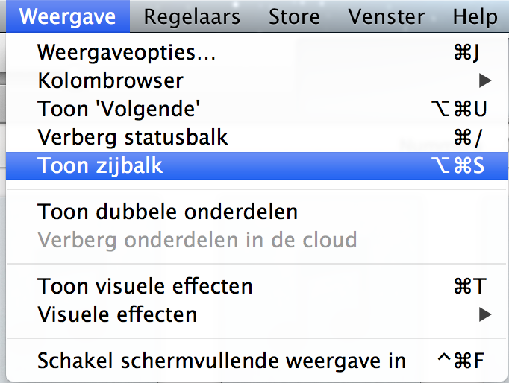
iTunes

Opdracht 1

ITUNES BEKIJKEN VIA ZIJBALK
- Weergave in menubalk – Toon zijbalk (indien nodig)
In de zijbalk staan alle onderdelen van iTunes.
- Klik Films voor overzicht films
- Klik Apps voor overzicht gedownloade apps (mits iPad, iPhone, iPod is gesynchroniseerd)
- Klik store voor muziek te kopen, en apps voor de mobiele apparaten

(Deze apps komen in Apps bij je andere aankopen te staan en worden met het mobiele apparaat gesynchroniseerd wanneer gekoppeld)

Opdracht 2

MUZIEK AAN BIBLIOTHEEK TOEVOEGEN
- Archief in menubalk – Voeg toe aan bibliotheek…
Muziek dient zich in map Finder te bevinden
- Kies gewenste nummers of map – open

Opdracht 3

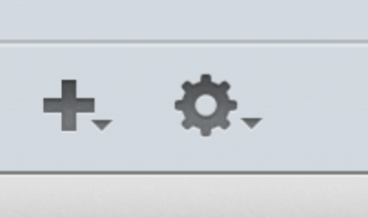
AFSPEELLIJSTEN MAKEN
- Klik plusje in zijbalk onder kopje afspeellijsten
- klik Nieuwe afspeellijst
- Geef afspeellijst naam
- Ga terug naar Bibliotheek - Selecteer gewenste muziek en sleep naar de afspeellijst
OF
- Open de map in Finder – verklein Finder en iTunes – sleep inhoud map naar nieuwe afspeellijst

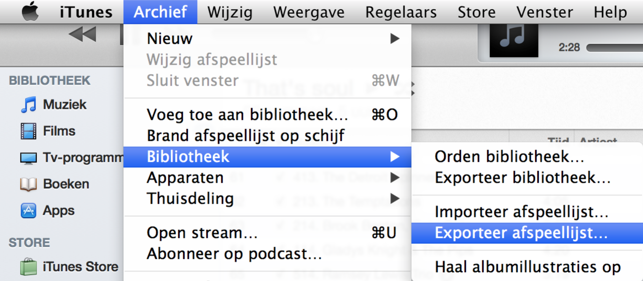
Opdracht 4

AFSPEELLIJSTEN EXPORTEREN EN IMPORTEREN
Exporteren:
- Selecteer afspeellijst
- Archief in menubalk – Bibliotheek – Exporteer afspeellijst…
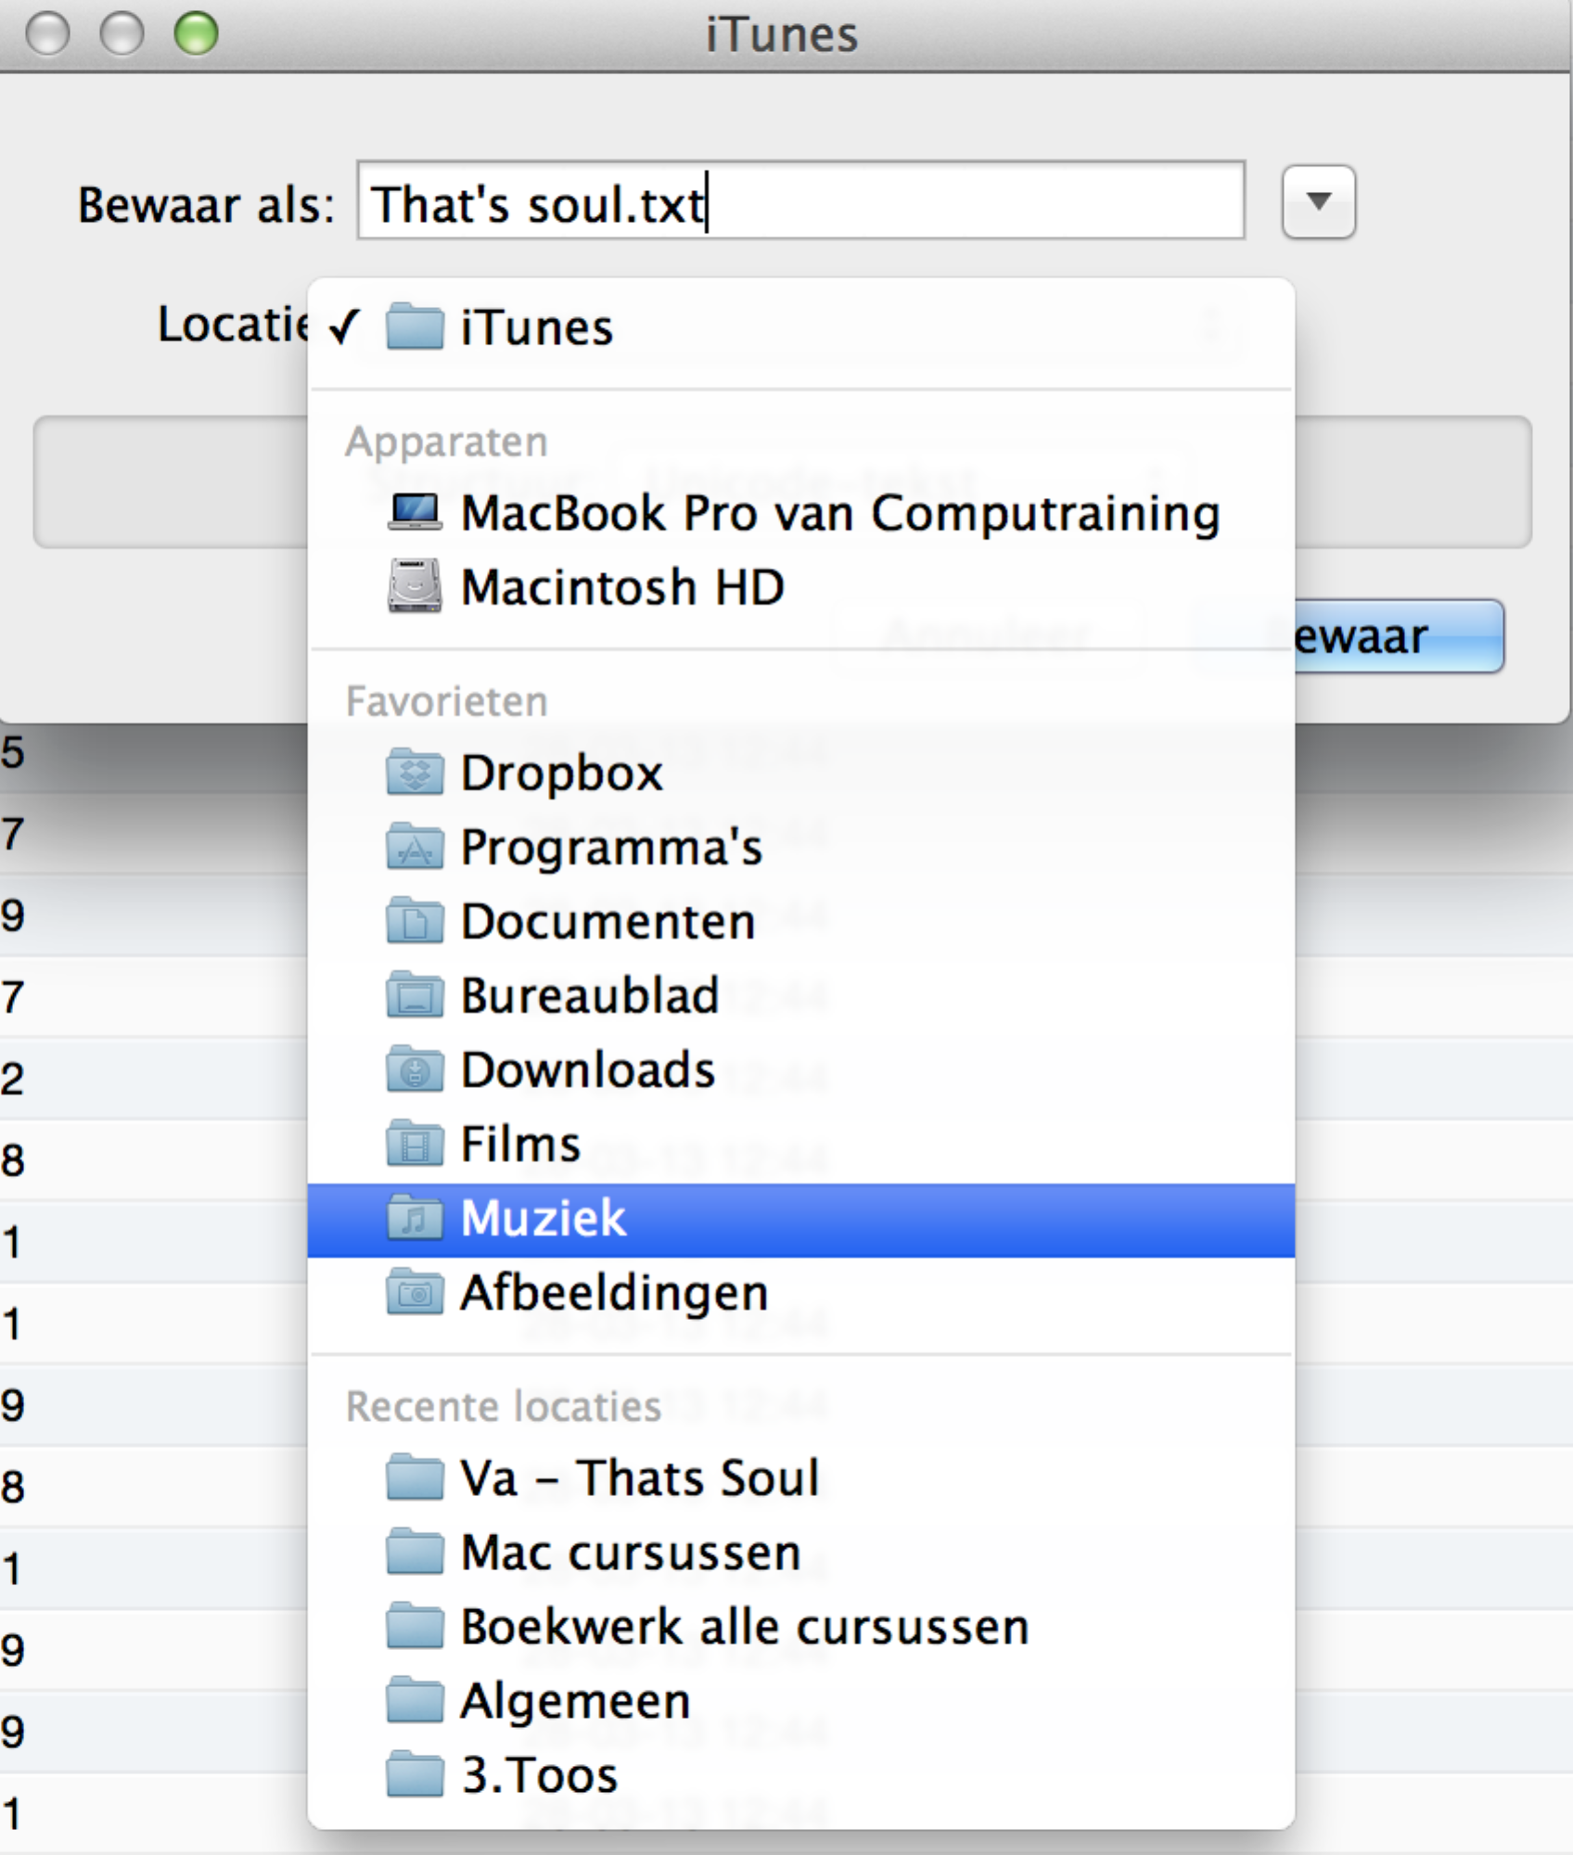
- Klik op Locatie – kies de map Muziek

Importeren:
- Verwijder gemaakte afspeellijst
- Archief – Bibliotheek – Importeer afspeellijst…
- Kies de map Muziek
- Klik de naam van de geëxporteerde lijst aan – Open
- Controleer de afspeellijst

